**113年全縣運動會田徑賽**

**檢錄組報告事項:**

1.自此次田徑賽開始，檢錄時間有所變動—因應田賽裁判要求，田

賽(跳高、跳遠、鉛球、鐵餅、壘球擲遠、標槍)檢錄時間為比賽

時間前40分鐘，徑賽檢錄時間仍為比賽時間前30分鐘。

**(田賽檢錄3次後會在比賽時間前20分鐘帶離檢錄處)**

**(徑賽檢錄3次後會在比賽時間前10分鐘帶離檢錄處)**

2. 次序1、38、41、42、43、50、54、91、92、93、94、98、99比

賽時會**重編次序布**；比賽完畢記得將次序布繳回終點處!

3.參加各項接力，請務必於**比賽時間前1小時**填寫接力棒次表(請至檢錄處拿取)並送至檢錄處(逾時不候!)

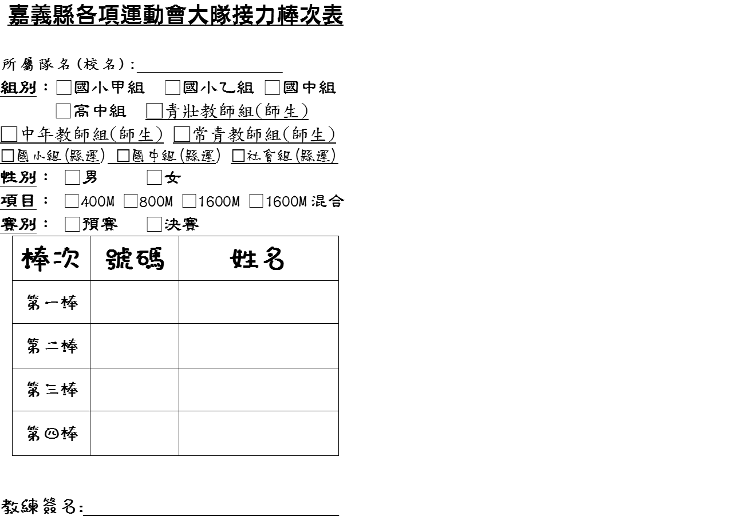

4.若接力棒次表已送至檢錄處，又因選手受傷需更換名單，需先至

檢錄處拿取**換人證明書**至**醫護組**確定選手受傷需換人並簽名後(教練也要簽名)，再至檢錄處更換名單!

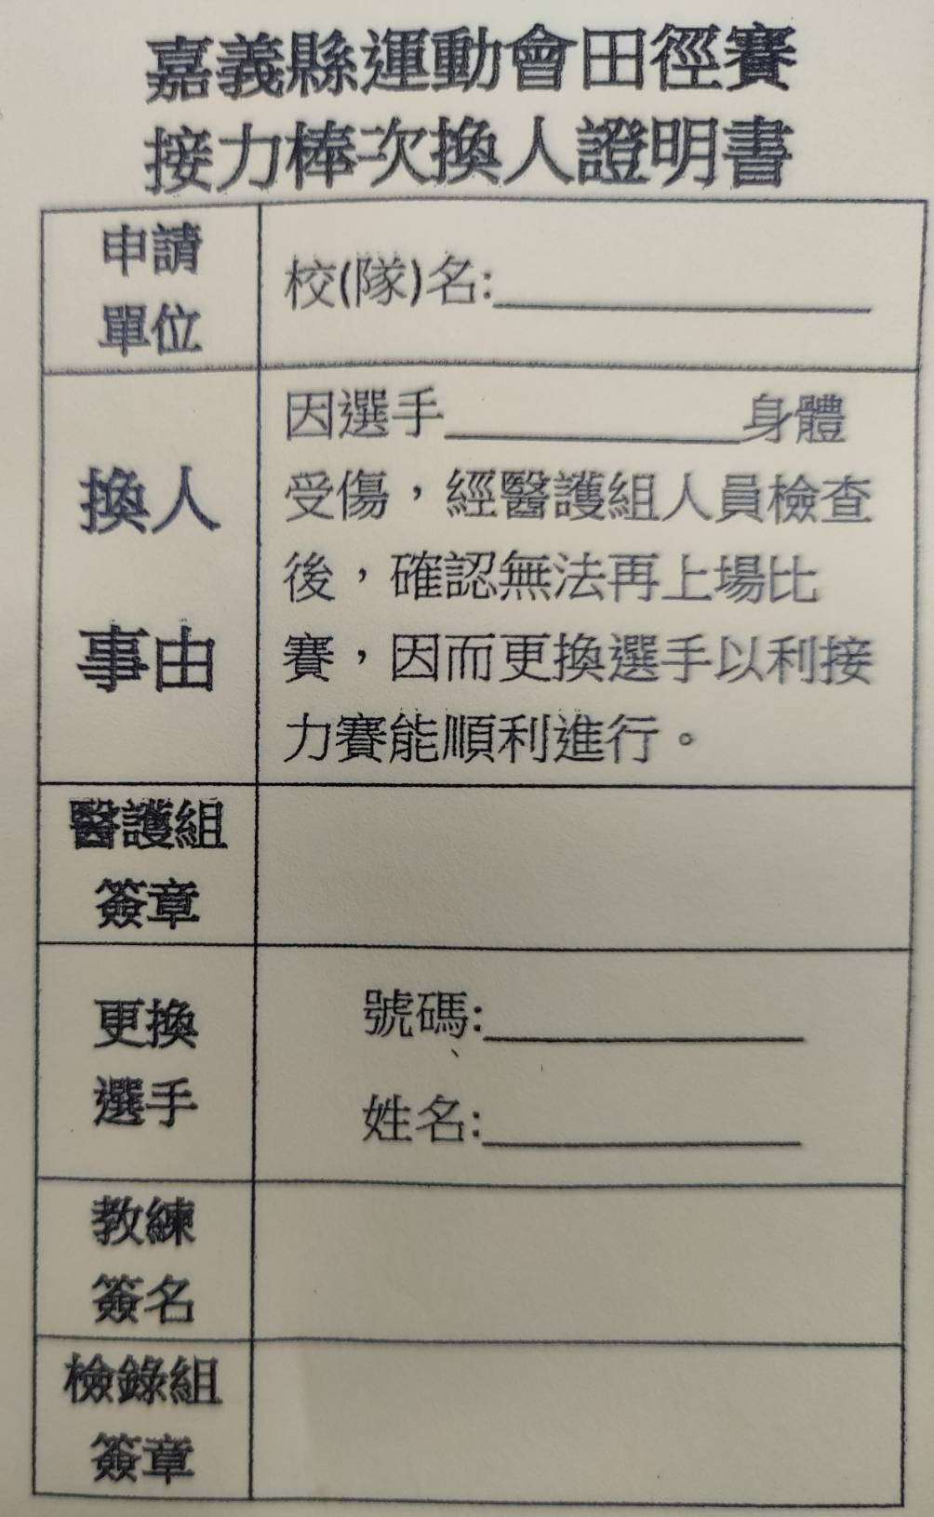

5.號碼布、選手證若遺失或未帶，記得於檢錄前至司令台補發!!

6.各項徑賽(60M、100M、200M、400M、800M、100M跨欄、110M跨

欄)每位選手須於大腿外側別上**道次卡(至於是左大腿或右大腿需**

**視當天終點攝影系統位在哪一邊而定)**(**各項接力則是最後1棒選**

**手**)，別針會由檢錄處提供!

7.再次提醒選手**請勿穿著釘鞋**至檢錄處進行檢錄!!

8.競走選手所穿著之短褲勿超過膝蓋!!

9.參加各項接力選手服裝請務必統一!!

10. 3/20 參加三項全能選手，早上賽程(次序57、58)檢錄完畢後-

11點15分、25分賽程(次序68、69)不用再到檢錄處進行檢

錄，請於**比賽前20分鐘**至比賽場地 ~~